Міністерство освіти і науки України
Національний технічний університет України «Київський політехнічний інститут імені Ігоря Сікорського"
Факультет інформатики та обчислювальної техніки Кафедра інформатики та програмної інженерії

Звіт

з лабораторної роботи № 2 з дисципліни
«Основи програмування 1. Базові конструкції»

«Організація розгалужених процесів»

Варіант №35

Виконав студент ІП-14 Яцко Владислав Іванович
(шифр, прізвище, ім'я, по батькові)

Перевірив Камінська Поліна Анатоліївна
( прізвище, ім'я, по батькові)

Київ 2021

Лабораторна робота №2

Мета: опанувати прийоми програмування розгалужених обчислювальних процесів.

Хід роботи
Задача: Задано ціле число k (1 <= k <= 180) і послідовність чисел 10 11 12 13…98 99, в якій вписані підряд всі двозначні числа. Визначити k-у цифру.

Розв’язання
- Постановка задачі: Якщо k – парне, тоді цифра буде в правій частині двозначного числа, а якщо не парне, тоді в лівій. Використовуючи цю властивість і ділення з округленням в меншу сторону, можна розв’язати задачу.
- Математична модель:
Змінна | Тип | Ім’я | Призначення
Позиція цифри | Дійсний | k | Вхідне дане
Шукана цифра | Дійсний | k1 | Вихідне дане

- Блок-схема:
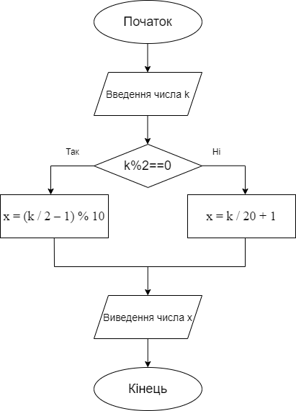
Випробування коду на С++:
Код
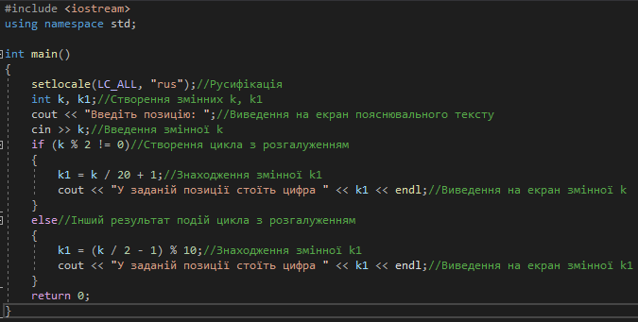
Результат
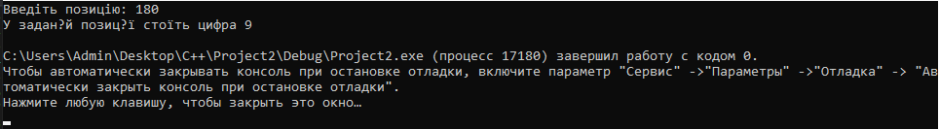

Випробування коду на Python:

Код
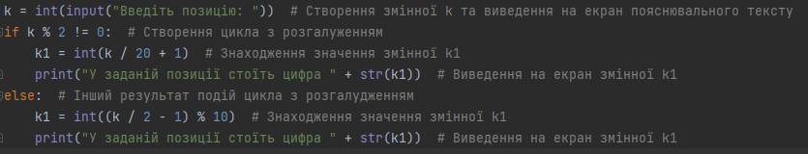
Результат
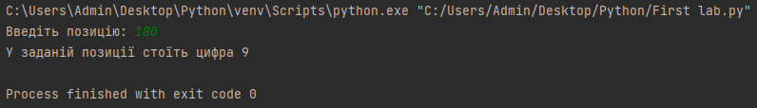

Висновок:
Під час виконання лабораторної роботи було набуто навички опанування прийомів програмування розгалужених обчислювальних процесів. Було використано оператори вибору альтернативної форми, особливістю яких є виконання одних операцій, якщо виконується певна умова, і альтернативних операцій, якщо умова не виконується.

